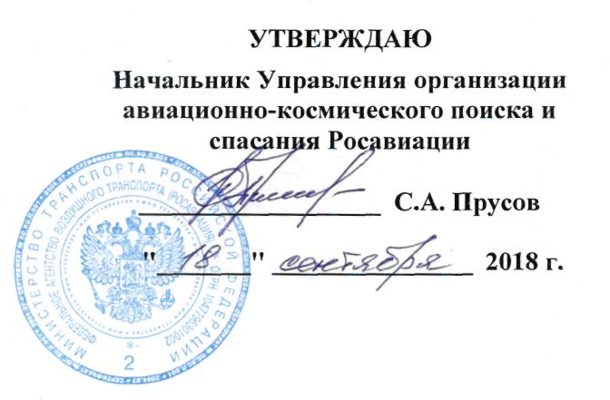

Программа профессионального обучения

"ЕЖЕГОДНАЯ АВАРИЙНО-СПАСАТЕЛЬНАЯ ПОДГОТОВКА КАБИННЫХ ЭКИПАЖЕЙ ВЕРТОЛЕТА МИ-8 И ЕГО МОДИФИКАЦИЙ ПРИ ВЫНУЖДЕННОЙ ПОСАДКЕ НА СУШУ"

г. Ростов-на-Дону
2018 г.

Тематика аварийно-спасательной подготовки ЭКИПАЖЕЙ ВЕРТОЛЕТА МИ-8 И ЕГО МОДИФИКАЦИЙ

№ п/п | Наименование учебных дисциплин и тем. | Форма проведения занятий.
 |  | Всего часов. | В том числе.
 |  |  | Теоретичес-кая подго-товка. | Практичес-кая подго-товка.
1. | Модуль 1 "Теоретическая подготовка кабинных экипажей вертолета Ми-8 и его модификаций по аварийно-спасательной подготовке при вынужденной посадке на сушу". | 8 | 8 | -
1.1. | Система поиска и спасания пассажиров и членов экипажа ВС, терпящего бедствие. | 2 | 2 | -
1.2. | Аварийные ситуации на борту ВС и факторы угрозы для пассажиров и членов экипажа. | 3 | 3 | -
1.3. | Бортовое аварийно-спасательное оборудование воздушного судна. | 3 | 3 | -
2. | Модуль 2 "Практическая подготовка кабинных экипажей вертолета Ми-8 и его модификаций по аварийно-спасательной подготовке при вынужденной посадке на сушу". | 8 | 1 | 7
2.1. | Входное тестирование. | 0,5 | 0,5 | -
2.2. | Анализ результатов АП в ГА за последний год. Разбор отдельных АП. | 0,5 | 0,5 | -
2.3. | Применение аварийно-спасательного оборудования. | 7 | - | 7
 | Итого: | 16 | 9 | 7

